Lembrando a Máquina Tricolor, adidas lança camisa II do Fluminense

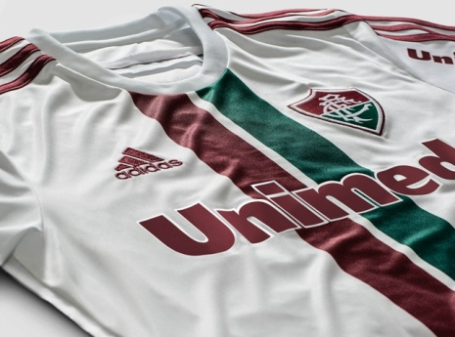
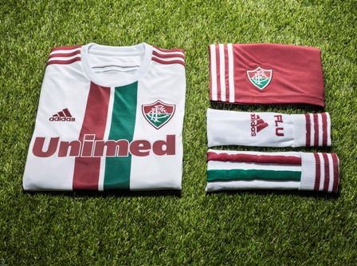

Rio de Janeiro, 22 de abril de 2014 - adidas e Fluminense revelam hoje a segunda camisa do uniforme para a temporada 2014. A peça, que se mantém predominantemente branca, terá duas listras verticais em verde e grená. A camisa relembra uma marca tradicional do Clube, Máquina Tricolor, que remete aos grandes esquadrões dos anos 1970 e 1980.

A novidade fica por conta também dos meiões, que seguem o padrão da camisa e também terão as duas faixas verticais. Já o short continua na cor grená, seguindo a tradição do segundo uniforme do clube.

“A Máquina Tricolor talvez seja o maior símbolo de qualidade e tradição criado pelos torcedores do Fluminense. É uma honra podermos homenagear essas passagens históricas e, de alguma forma, trazê-las de volta nessa nova camisa”, ressalta Luiz Gaspar, gerente de marketing de clubes da adidas do Brasil.
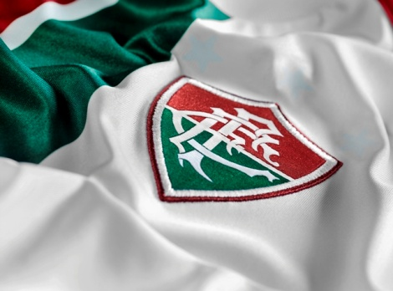

Para Lucas Sodré, Coordenador de Projetos e Produtos do Fluminense, este conceito homenageia os verdadeiros protagonistas da História Tricolor. “Em cada edição da ‘Máquina’, assim como em cada partida e em cada conquista do Fluminense, eles estão lá. Eles são a força por trás de tudo. A nossa verdadeira ‘Máquina’ é a nossa torcida. O lançamento, com o mosaico formado pelos torcedores para revelar partes da camisa, foi para simbolizar este espírito de que, juntos, o torcedor e o time fazem um Fluminense mais forte”.

O modelo conta com a tecnologia ClimaCool® da adidas, que considera como e onde o corpo produz mais calor e suor, e coloca tecidos específicos nessas áreas para melhorar a ventilação do corpo e permitir que o atleta permaneça com a temperatura ideal do seu corpo.

Os novos uniformes do Fluminense estarão à venda a partir do dia 24 de abril nas lojas adidas, lojas oficiais do Fluminense e lojas de varejo esportivo. As camisas com tecnologia Climacool custarão a partir R$ 219,90.

Para mais informações, acesse: www.facebook.com/adidasfootball, http://news.adidas.com

** Para o download das imagens da camisa, use esse link: http://a.did.as/1hHsG67

***

Informações para imprensa:
adidas do Brasil
Adriana Teixeira – Gerente de Relações Públicas
adriana.teixeira@adidas.com
55 11 2196-4657

Espalhe MSL Group
André Teixeira – (11) 5105-2234 – andre.texeira@espalhe.inf.br
Rangel Vilas Boas – (11) 5105-2233 – rangel.vilasboas@espalhe.inf.br

